Ερευνητικές Επιδόσεις Περιφερειακών Πανεπιστημιακών Τμημάτων Οικονομικής Κατεύθυνσης
Κωνσταντίνος Παναγιωτάκης, Ιωάννης Φανουργιάκης και Ιωσήφ Κωνσταντουράκης

1. Εισαγωγή
Οι ερευνητικές επιδόσεις που προκύπτουν από δείκτες που σχετίζονται με τις επιστημονικές δημοσιεύσεις και την αναγνώρισή τους διεθνώς, αποτελούν ένα μέτρο σύγκρισης και αξιολόγησης των Πανεπιστημίων που χρησιμοποιείται ευρέως από την ακαδημαϊκή κοινότητα. Η κατάταξη που προκύπτει από τις επιδόσεις αυτές συνδέεται άμεσα τόσο με την ποιότητα σπουδών, την χρηματοδότησή τους αλλά και με ζήτηση που εμφανίζουν τα Πανεπιστήμια στους υποψήφιους φοιτητές.
Στην Ελλάδα, δεν έχουν δημοσιευτεί πρόσφατα σχετικές έρευνες για συγκεκριμένες επιστημονικές κατευθύνσεις και η παρούσα αποτελεί την πρώτη ανάλυση στα 34 Περιφερειακά Τμήματα Οικονομικής Κατεύθυνσης (Πίνακας 1), των οποίων οι απόφοιτοι εγγράφονται στο Οικονομικό Επιμελητήριο Ελλάδος. Ο λόγος που έχουν επιλεγεί μόνο τα Περιφερειακά Τμήματα (εκτός Αθήνας και Θεσσαλονίκης) στην παρούσα έρευνα, στηρίζεται στην γεωγραφική και πληθυσμιακή κατανομή της Ελλάδας, με το άνω του 50% του πληθυσμού να διαμένει σε Αθήνα και Θεσσαλονίκη, η οποία ευνοεί την ανάπτυξη των Τμημάτων που βρίσκονται στα δύο μεγάλα αστικά κέντρα της χώρας συγκριτικά με τα Περιφερειακά Τμήματα. Η Εικόνα 1 απεικονίζει την γεωγραφική κατανομή των Τμημάτων Οικονομικής κατεύθυνσης στις περιφερειακές ενότητες που ανήκουν.
Πίνακας 1. Τα 34 Περιφερειακά Τμήματα Οικονομικής κατεύθυνσης που συμμετέχουν στην έρευνα.
ΤΜΗΜΑ | ΠΑΝ/ΜΙΟ | ΜΕΛΗ ΔΕΠ
ΟΙΚΟΝΟΜΙΚΩΝ ΕΠΙΣΤΗΜΩΝ (ΡΕΘΥΜΝΟ) | ΠΑΝ/ΜΙΟ ΚΡΗΤΗΣ | 23
ΔΙΟΙΚΗΤΙΚΗΣ ΕΠΙΣΤΗΜΗΣ ΚΑΙ ΤΕΧΝΟΛΟΓΙΑΣ (ΑΓΙΟΣ ΝΙΚΟΛΑΟΣ) | ΕΛΜΕΠΑ | 7
ΔΙΟΙΚΗΣΗΣ ΕΠΙΧΕΙΡΗΣΕΩΝ ΚΑΙ ΤΟΥΡΙΣΜΟΥ (ΗΡΑΚΛΕΙΟ) | ΕΛΜΕΠΑ | 11
ΛΟΓΙΣΤΙΚΗΣ ΚΑΙ ΧΡΗΜΑΤΟΟΙΚΟΝΟΜΙΚΗΣ (ΗΡΑΚΛΕΙΟ) | ΕΛΜΕΠΑ | 11
ΔΙΟΙΚΗΤΙΚΗΣ ΕΠΙΣΤΗΜΗΣ ΚΑΙ ΤΕΧΝΟΛΟΓΙΑΣ (ΤΡΙΠΟΛΗ) | ΠΑΝ/ΜΙΟ ΠΕΛ/ΝΗΣΟΥ | 4
ΟΙΚΟΝΟΜΙΚΩΝ ΕΠΙΣΤΗΜΩΝ (ΤΡΙΠΟΛΗ) | ΠΑΝ/ΜΙΟ ΠΕΛ/ΝΗΣΟΥ | 10
ΟΡΓΑΝΩΣΗΣ ΚΑΙ ΔΙΑΧΕΙΡΙΣΗΣ ΑΘΛΗΤΙΣΜΟΥ (ΣΠΑΡΤΗ) | ΠΑΝ/ΜΙΟ ΠΕΛ/ΝΗΣΟΥ | 15
ΛΟΓΙΣΤΙΚΗΣ ΚΑΙ ΧΡΗΜΑΤΟΟΙΚΟΝΟΜΙΚΗΣ (ΚΑΛΑΜΑΤΑ) | ΠΑΝ/ΜΙΟ ΠΕΛ/ΝΗΣΟΥ | 10
ΔΙΟΙΚΗΣΗΣ ΕΠΙΧΕΙΡΗΣΕΩΝ ΚΑΙ ΟΡΓΑΝΙΣΜΩΝ (ΚΑΛΑΜΑΤΑ) | ΠΑΝ/ΜΙΟ ΠΕΛ/ΝΗΣΟΥ | 16
ΔΙΟΙΚΗΤΙΚΗΣ ΕΠΙΣΤΗΜΗΣ ΚΑΙ ΤΕΧΝΟΛΟΓΙΑΣ (ΠΑΤΡΑ) | ΠΑΝ/ΜΙΟ ΠΑΤΡΩΝ | 17
ΔΙΟΙΚΗΣΗΣ ΕΠΙΧΕΙΡΗΣΕΩΝ (ΠΑΤΡΑ) | ΠΑΝ/ΜΙΟ ΠΑΤΡΩΝ | 19
ΟΙΚΟΝΟΜΙΚΩΝ ΕΠΙΣΤΗΜΩΝ (ΠΑΤΡΑ) | ΠΑΝ/ΜΙΟ ΠΑΤΡΩΝ | 17
ΔΙΟΙΚΗΣΗΣ ΤΟΥΡΙΣΜΟΥ (ΠΑΤΡΑ) | ΠΑΝ/ΜΙΟ ΠΑΤΡΩΝ | 12
ΔΙΟΙΚΗΣΗΣ ΕΠΙΧΕΙΡΗΣΕΩΝ ΑΓΡΟΤΙΚΩΝ ΠΡΟΪΟΝΤΩΝ ΚΑΙ ΤΡΟΦΙΜΩΝ (ΑΓΡΙΝΙΟ) | ΠΑΝ/ΜΙΟ ΠΑΤΡΩΝ | 10
ΔΙΟΙΚΗΣΗΣ ΓΕΩΡΓΙΚΩΝ ΕΠΙΧΕΙΡΗΣΕΩΝ ΚΑΙ ΣΥΣΤΗΜΑΤΩΝ ΕΦΟΔΙΑΣΜΟΥ (ΘΗΒΑ) | ΓΕΩΠΟΝΙΚΟ ΠΑΝ/ΜΙΟ ΑΘΗΝΩΝ | 4
ΠΕΡΙΦΕΡΕΙΑΚΗΣ ΚΑΙ ΟΙΚΟΝΟΜΙΚΗΣ ΑΝΑΠΤΥΞΗΣ (ΑΜΦΙΣΣΑ) | ΓΕΩΠΟΝΙΚΟ ΠΑΝ/ΜΙΟ ΑΘΗΝΩΝ | 0
ΟΙΚΟΝΟΜΙΚΗΣ ΚΑΙ ΔΙΟΙΚΗΣΗΣ ΤΟΥΡΙΣΜΟΥ (ΧΙΟΣ) | ΠΑΝ/ΜΙΟ ΑΙΓΑΙΟΥ | 0
ΔΙΟΙΚΗΣΗΣ ΕΠΙΧΕΙΡΗΣΕΩΝ (ΧΙΟΣ) | ΠΑΝ/ΜΙΟ ΑΙΓΑΙΟΥ | 23
ΣΤΑΤΙΣΤΙΚΗΣ ΚΑΙ ΑΝΑΛΟΓΙΣΤΙΚΩΝ-ΧΡΗΜΑΤΟΟΙΚΟΝΟΜΙΚΩΝ ΜΑΘΗΜΑΤΙΚΩΝ (ΣΑΜΟΣ) | ΠΑΝ/ΜΙΟ ΑΙΓΑΙΟΥ | 14
ΔΙΟΙΚΗΣΗΣ ΕΠΙΧΕΙΡΗΣΕΩΝ (ΛΑΡΙΣΑ) | ΠΑΝ/ΜΙΟ ΘΕΣΣΑΛΙΑΣ | 13
ΛΟΓΙΣΤΙΚΗΣ ΚΑΙ ΧΡΗΜΑΤΟΟΙΚΟΝΟΜΙΚΗΣ (ΛΑΡΙΣΑ) | ΠΑΝ/ΜΙΟ ΘΕΣΣΑΛΙΑΣ | 8
ΟΙΚΟΝΟΜΙΚΩΝ ΕΠΙΣΤΗΜΩΝ (ΒΟΛΟΣ) | ΠΑΝ/ΜΙΟ ΘΕΣΣΑΛΙΑΣ | 20
ΔΙΟΙΚΗΤΙΚΗΣ ΕΠΙΣΤΗΜΗΣ ΚΑΙ ΤΕΧΝΟΛΟΓΙΑΣ (ΚΑΒΑΛΑ) | ΔΙΕΘΝΕΣ ΠΑΝ/ΜΙΟ ΕΛΛ. | 16
ΛΟΓΙΣΤΙΚΗΣ ΚΑΙ ΧΡΗΜΑΤΟΟΙΚΟΝΟΜΙΚΗΣ (ΚΑΒΑΛΑ) | ΔΙΕΘΝΕΣ ΠΑΝ/ΜΙΟ ΕΛΛ. | 13
ΟΡΓΑΝΩΣΗΣ ΚΑΙ ΔΙΟΙΚΗΣΗΣ ΕΠΙΧΕΙΡΗΣΕΩΝ (ΣΕΡΡΕΣ) | ΔΙΕΘΝΕΣ ΠΑΝ/ΜΙΟ ΕΛΛ. | 14
ΟΙΚΟΝΟΜΙΚΩΝ ΕΠΙΣΤΗΜΩΝ (ΣΕΡΡΕΣ) | ΔΙΕΘΝΕΣ ΠΑΝ/ΜΙΟ ΕΛΛ. | 10
ΛΟΓΙΣΤΙΚΗΣ ΚΑΙ ΧΡΗΜΑΤΟΟΙΚΟΝΟΜΙΚΗΣ (ΠΡΕΒΕΖΑ) | ΠΑΝ/ΜΙΟ ΙΩΑΝΝΙΝΩΝ | 16
ΟΙΚΟΝΟΜΙΚΩΝ ΕΠΙΣΤΗΜΩΝ (ΙΩΑΝΝΙΝΑ) | ΠΑΝ/ΜΙΟ ΙΩΑΝΝΙΝΩΝ | 19
ΟΙΚΟΝΟΜΙΚΩΝ ΕΠΙΣΤΗΜΩΝ (ΚΟΜΟΤΗΝΗ) | ΔΗΜ. ΠΑΝ/ΜΙΟ ΘΡΑΚΗΣ | 19
ΔΙΟΙΚΗΤΙΚΗΣ ΕΠΙΣΤΗΜΗΣ ΚΑΙ ΤΕΧΝΟΛΟΓΙΑΣ (ΚΟΖΑΝΗ) | ΠΑΝ/ΜΙΟ ΔΥΤ.. ΜΑΚ/ΝΙΑΣ | 8
ΛΟΓΙΣΤΙΚΗΣ ΚΑΙ ΧΡΗΜΑΤΟΟΙΚΟΝΟΜΙΚΗΣ (ΚΟΖΑΝΗ) | ΠΑΝ/ΜΙΟ ΔΥΤ. ΜΑΚ/ΝΙΑΣ | 10
ΔΙΕΘΝΩΝ ΚΑΙ ΕΥΡΩΠΑΪΚΩΝ ΟΙΚΟΝΟΜΙΚΩΝ ΣΠΟΥΔΩΝ (ΚΟΖΑΝΗ) | ΠΑΝ/ΜΙΟ ΔΥΤ. ΜΑΚ/ΝΙΑΣ | 5
ΟΙΚΟΝΟΜΙΚΩΝ ΕΠΙΣΤΗΜΩΝ (ΚΑΣΤΟΡΙΑ) | ΠΑΝ/ΜΙΟ ΔΥΤ. ΜΑΚ/ΝΙΑΣ | 6
ΟΡΓΑΝΩΣΗΣ ΚΑΙ ΔΙΟΙΚΗΣΗΣ ΕΠΙΧΕΙΡΗΣΕΩΝ (ΓΡΕΒΕΝΑ) | ΠΑΝ/ΜΙΟ ΔΥΤ. ΜΑΚ/ΝΙΑΣ | 6
Εικόνα 1. Γεωγραφική Κατανομή των Τμημάτων Οικονομικής κατεύθυνσης ανά Περιφερειακή Ενότητα στην Ελλάδα.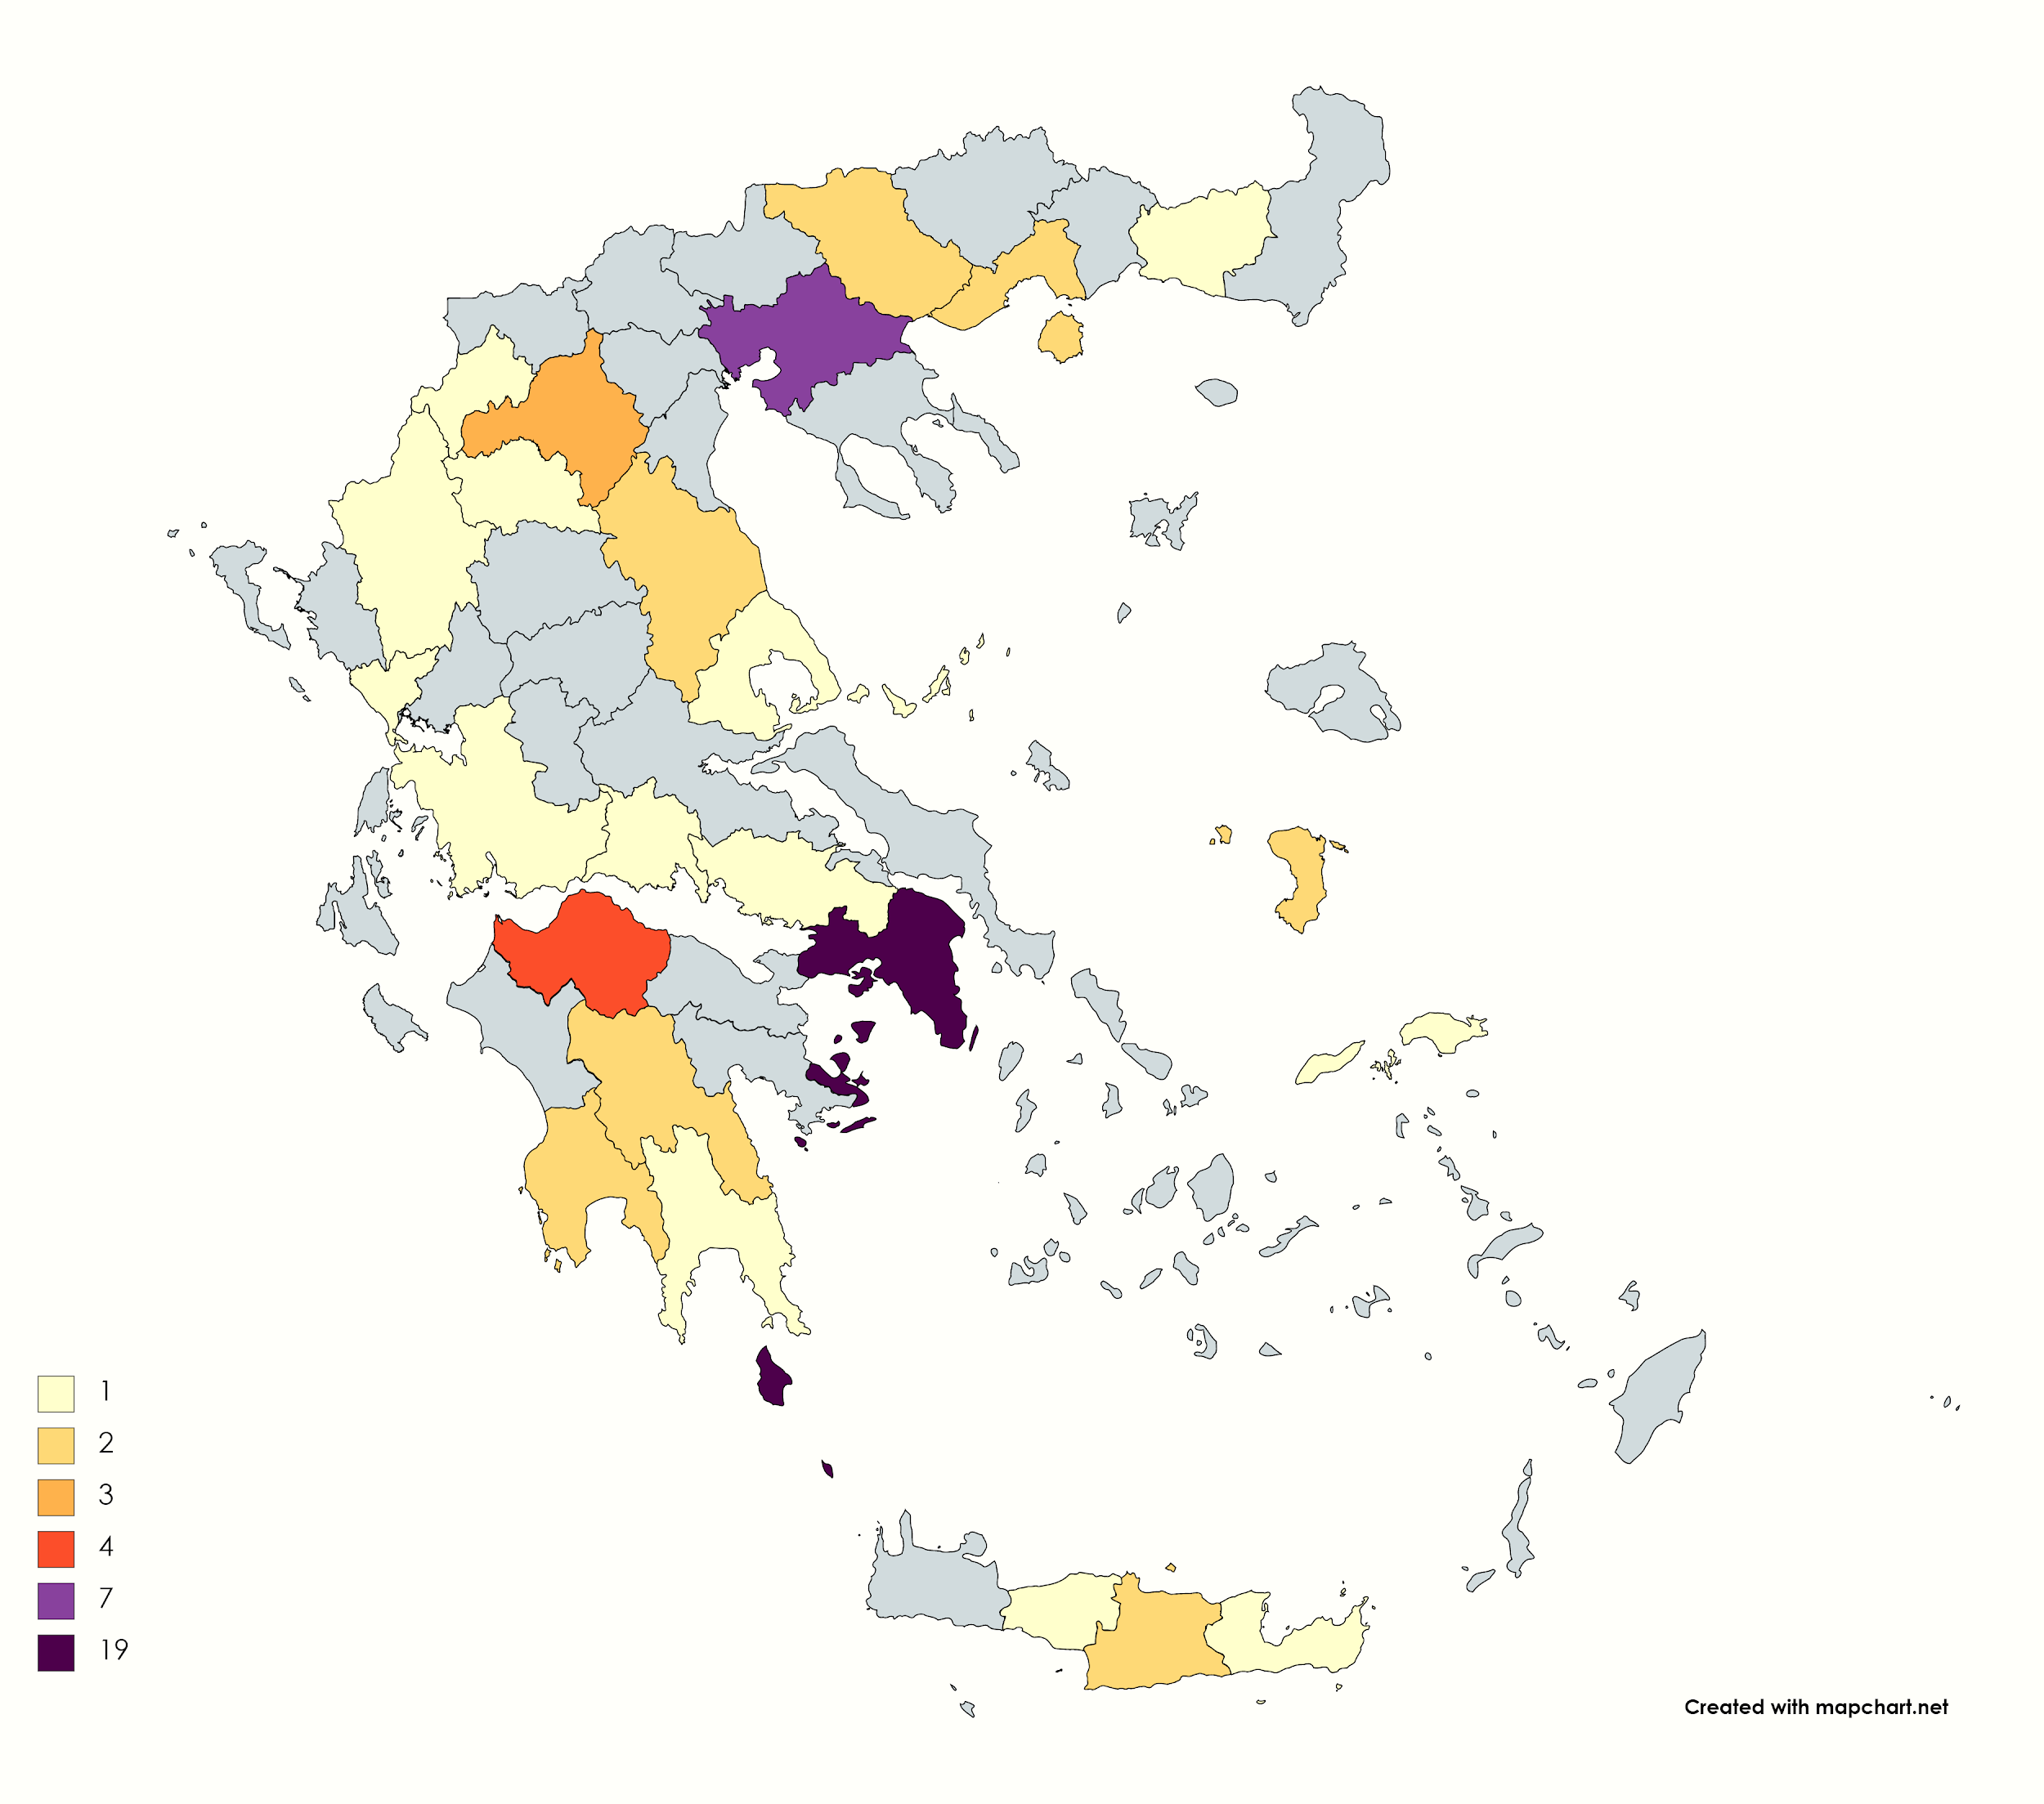

Αφορμή για την παραπάνω έρευνα είναι η ζήτηση από τους υποψήφιους φοιτητές των Πανεπιστημιακών Τμημάτων σύμφωνα με τις βάσεις εισαγωγής των Τμημάτων. Όπως θα φανεί και στην παρούσα έρευνα, η επιλογή των Τμημάτων από τους υποψήφιους δεν στηρίζεται τόσο στους δείκτες έρευνας, οι οποίοι βέβαια δεν είναι γνωστοί στο ευρύ κοινό αλλά πολύ περισσότερο σε οικονομικά κριτήρια επιλογής των υποψηφίων.

2. Δεδομένα
Τα δεδομένα που χρησιμοποιήθηκαν στην παρούσα μελέτη αντλήθηκαν το διάστημα 21/9/2020 - 9/10/2020 από τη διεθνή βάση δεδομένων ερευνητικών εργασιών Scopus. Η βάση δεδομένων Scopus θεωρείται από τις πλέον αξιόπιστες βάσεις δεδομένων παγκοσμίως και χρησιμοποιείται διεθνώς σε αντίστοιχες έρευνες κατάταξης Πανεπιστημίων βασισμένη σε δείκτες έρευνας όπως η SCImago, topuniversities κ.α.. Η Scopus περιέχει ερευνητικές εργασίες από 5.000 εκδότες, έχοντας 16 εκατομμύρια προφίλ ερευνητών και 1.4 δισεκατομμύρια επιστημονικές αναφορές από το 1970. Τα δεδομένα της ελέγχονται αυστηρά από μία ανεξάρτητη επιτροπή κριτών και χρησιμοποιεί μια πλούσια αρχιτεκτονική μεταδεδομένων για τη σύνδεση ερευνητών, δημοσιεύσεων και ιδρυμάτων.
Οι ερευνητικές επιδόσεις των Τμημάτων προέκυψαν αποκλειστικά από το δημοσιευμένο έργο των μελών ΔΕΠ (Διδακτικό Ερευνητικό Προσωπικό) τους σύμφωνα με την βάση δεδομένων Scopus. Τα στοιχεία των μελών ΔΕΠ αντλήθηκαν από τους επίσημους ιστοχώρους των 34 Περιφερειακών Πανεπιστημιακών Τμημάτων. Συνολικά αντλήθηκαν δεδομένα για 406 μέλη ΔΕΠ σύμφωνα με τον Πίνακα 1, με το μέσο Τμήμα να διαθέτει 11.9 μέλη ΔΕΠ.

3. Δείκτες Έρευνας
Για τις ανάγκες της παρούσας μελέτης χρησιμοποιήθηκαν τρεις κύριοι δείκτες έρευνας οι οποίοι υπολογίστηκαν για κάθε μέλος ΔΕΠ, σύμφωνα με τη βάση δεδομένων Scopus, σε κάθε Τμήμα από τα 34 της έρευνας και χρησιμοποιούνται διεθνώς σε αντίστοιχες μελέτες.
- Ο αριθμός δημοσιεύσεων (Publications) έγκριτων επιστημονικών εργασιών. Ο δείκτης αυτός συνδέεται με την παραγωγικότητα επιστημονικού έργου.
- Ο αριθμός αναφορών (Citations) που έχουν γίνει στις επιστημονικές δημοσιεύσεις των μελών ΔΕΠ. Ο δείκτης αυτός συνδέεται με την απήχηση του επιστημονικού έργου στη διεθνή επιστημονική κοινότητα.
- Ο δείκτης επιστημονικής ποιότητας δείκτης Hirsh (h-index) που υπολογίζεται από τον αριθμό των επιστημονικών δημοσιεύσεων που έχουν τουλάχιστον h αναφορές. Είναι δείκτης μέτρησης της ποιότητας των ακαδημαϊκών δημοσιεύσεων ενός επιστήμονα. Ο δείκτης αυτός συνδυάζει την απήχηση και την παραγωγικότητα του επιστημονικού έργου.
Έχοντας υπολογίσει τους παραπάνω τρεις δείκτες έρευνας για κάθε μέλος ΔΕΠ, στην συνέχεια για το κάθε Τμήμα υπολογίζονται οι παρακάτω πέντε δείκτες που συνδέονται με τις ερευνητικές του επιδόσεις.
- Αριθμός δημοσιεύσεων ανά μέλος ΔΕΠ ή μέσος αριθμός δημοσιεύσεων (AV. PUBS).
- Αριθμός αναφορών ανά μέλος ΔΕΠ ή μέσος αριθμός αναφορών (AV. CITATIONS).
- Μέσο h-index Τμήματος (h-index).
- Συνολικός αριθμός δημοσιεύσεων του Τμήματος (TOTAL PUBS).
- Συνολικός αριθμός αναφορών του Τμήματος (TOTAL CITATIONS).
Από τους παραπάνω πέντε δείκτες οι τρεις πρώτοι σχετίζονται με την ποιότητα του ερευνητικού έργου των μελών ΔΕΠ του Τμήματος, και είναι ανεξάρτητοι από το πλήθος των μελών ΔΕΠ του Τμήματος, ενώ οι δύο τελευταίοι συνδέονται με τη συνολική ποσότητα του παραγόμενου έργου (παραγωγικότητα) και είναι γενικά ανάλογοι του πλήθος των μελών ΔΕΠ των Τμημάτων. Για τον υπολογισμό της τελικής κατάταξης των Τμημάτων ο κάθε δείκτης έρευνας συμμετέχει ισοβαρώς (με ποσοστό 20%).

4. Μεθοδολογία Κατάταξης
Ο υπολογισμός της κατάταξης των Τμημάτων έγινε σύμφωνα με πρακτικές που χρησιμοποιούνται διεθνώς στις κατατάξεις των Πανεπιστημίων συνδυάζοντας διαφορετικά κριτήρια. Ακολουθήθηκε η μεθοδολογία όπως περιγράφεται στο Academic Ranking of World Universities και αναλύεται παρακάτω.
Αρχικά υπολογίζεται ως ποσοστό επί της 100, η απόδοση του Τμήματος σε καθένα από τα παραπάνω πέντε κριτήρια, από το λόγο της τιμής του κριτηρίου του Τμήματος προς την τιμή που έχει το κριτήριο στο Τμήμα με την καλύτερη επίδοση. Επομένως το Τμήμα με την υψηλότερη επίδοση σε κάποιο κριτήριο θα έχει βαθμολογία 100% στο κριτήριο αυτό. Η τελική βαθμολογία σε κάθε Τμήμα, υπολογίζεται λαμβάνοντας υπόψη και τα πέντε κριτήρια και προκύπτει από το μέσο όρο των αποδόσεων του Τμήματος σε καθένα από τα κριτήρια αυτά μιας και τα κριτήρια συμμετέχουν ισοβαρώς.

5. Αποτελέσματα στους Δείκτες Έρευνας
Στην συνέχεια παρουσιάζονται τα αποτελέσματα της έρευνας. Σύμφωνα με τον δείκτη αριθμός δημοσιεύσεων ανά μέλος ΔΕΠ, πρώτο είναι το ΤΜΗΜΑ ΔΙΟΙΚΗΤΙΚΗΣ ΕΠΙΣΤΗΜΗΣ ΚΑΙ ΤΕΧΝΟΛΟΓΙΑΣ (ΑΓΙΟΣ ΝΙΚΟΛΑΟΣ) με 51.6 δημοσιεύσεις ανά μέλος ΔΕΠ. Το ΤΜΗΜΑ ΔΙΟΙΚΗΣΗΣ ΕΠΙΧΕΙΡΗΣΕΩΝ ΑΓΡΟΤΙΚΩΝ ΠΡΟΪΟΝΤΩΝ ΚΑΙ ΤΡΟΦΙΜΩΝ (ΑΓΡΙΝΙΟ) είναι πρώτο στον αριθμό των αναφορών ανά μέλος ΔΕΠ και στο μέσο h-index Τμήματος με 594 αναφορές ανά μέλος ΔΕΠ και h-index 11.5, αντίστοιχα. Το ΤΜΗΜΑ ΟΙΚΟΝΟΜΙΚΩΝ ΕΠΙΣΤΗΜΩΝ (ΒΟΛΟΣ) είναι πρώτο στο συνολικό αριθμό δημοσιεύσεων και αναφορών με 748 δημοσιεύσεις και 7812 αναφορές, αντίστοιχα.
Τα αποτελέσματα της έρευνας έχουν δημοσιευτεί αναλυτικά με Πίνακες στην σελίδα https://mst.hmu.gr/epidoseis-erevna-perifereiakon-tmimaton/ .

Εικόνα 3. Οι επιδόσεις των 5 πρώτων στην τελική κατάταξη Τμημάτων στα 5 επιμέρους κριτήρια με ποσοστά επί τις 100 για κάθε δείκτη. 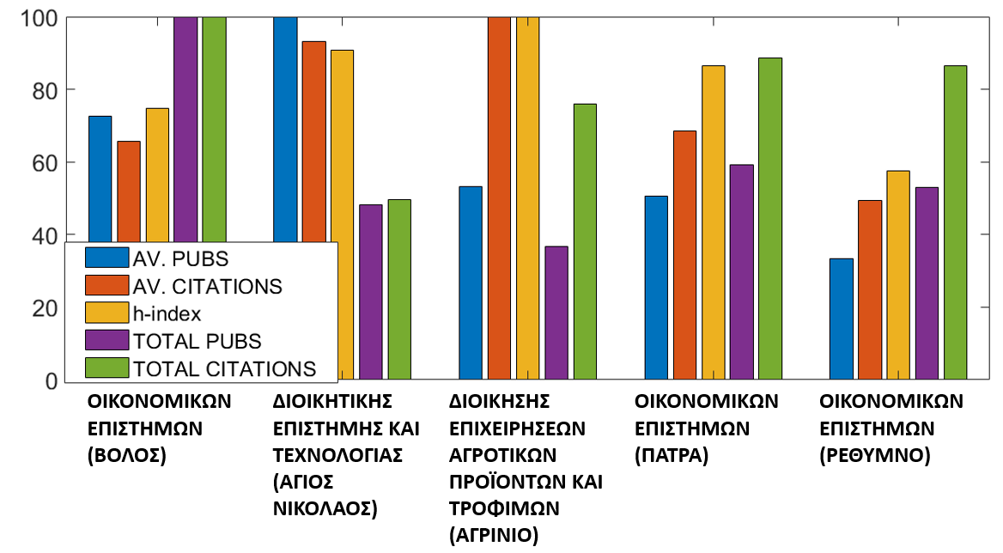
Στην Εικόνα 4 εμφανίζεται η θέση των Τμημάτων ως προς την Ποιότητα και την Παραγωγικότητα σε επιστημονικές δημοσιεύσεις με αρίθμηση σύμφωνα με την τελική κατάταξη των Τμημάτων από τα πέντε κριτήρια έρευνας. Ο δείκτης ποιότητας έχει υπολογιστεί από το μέσο όρο των τριών πρώτων δεικτών (αριθμός δημοσιεύσεων ανά μέλος ΔΕΠ, αριθμός αναφορών ανά μέλος ΔΕΠ, h-index), ενώ της παραγωγικότητας αντίστοιχα από τον μέσο όρο των τελευταίων δύο δεικτών της έρευνας (αριθμός δημοσιεύσεων Τμήματος, αριθμός αναφορών Τμήματος).
Στην πρώτη θέση ως προς την την ποιότητα του ερευνητικού έργου είναι το ΤΜΗΜΑ ΔΙΟΙΚΗΤΙΚΗΣ ΕΠΙΣΤΗΜΗΣ ΚΑΙ ΤΕΧΝΟΛΟΓΙΑΣ (ΑΓΙΟΣ ΝΙΚΟΛΑΟΣ), ακολουθεί το ΤΜΗΜΑ ΔΙΟΙΚΗΣΗΣ ΕΠΙΧΕΙΡΗΣΕΩΝ ΑΓΡΟΤΙΚΩΝ ΠΡΟΪΟΝΤΩΝ ΚΑΙ ΤΡΟΦΙΜΩΝ (ΑΓΡΙΝΙΟ) και το ΤΜΗΜΑ ΟΙΚΟΝΟΜΙΚΩΝ ΕΠΙΣΤΗΜΩΝ (ΒΟΛΟΣ), ενώ πρώτο στην παραγωγικότητα ερευνητικού έργου είναι το ΤΜΗΜΑ ΟΙΚΟΝΟΜΙΚΩΝ ΕΠΙΣΤΗΜΩΝ (ΒΟΛΟΣ), ακολουθεί το ΤΜΗΜΑ ΟΙΚΟΝΟΜΙΚΩΝ ΕΠΙΣΤΗΜΩΝ (ΠΑΤΡΑ) και το ΤΜΗΜΑ ΟΙΚΟΝΟΜΙΚΩΝ ΕΠΙΣΤΗΜΩΝ (ΡΕΘΥΜΝΟ).
Εικόνα 4. Η θέση των Τμημάτων ως προς την Ποιότητα και την Παραγωγικότητα σε επιστημονικές δημοσιεύσεις με αρίθμηση σύμφωνα με την τελική κατάταξη των Τμημάτων. Δίπλα σε κάθε Τμήμα φαίνεται σε παρένθεση η τελική του βαθμολογία από τα 5 κριτήρια.
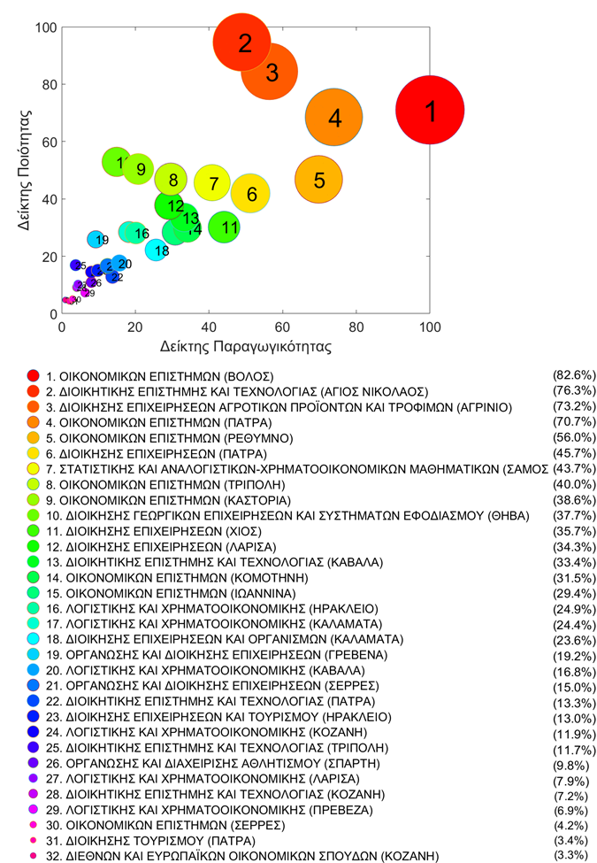
Σύμφωνα με την τελική κατάταξη των Τμημάτων λαμβάνοντας υπόψη και τα πέντε κριτήρια έρευνας,
- στην πρώτη θέση είναι το ΤΜΗΜΑ ΟΙΚΟΝΟΜΙΚΩΝ ΕΠΙΣΤΗΜΩΝ (ΒΟΛΟΣ) με απόδοση 82.6%,
- στην δεύτερη θέση βρίσκεται το ΤΜΗΜΑ ΔΙΟΙΚΗΤΙΚΗΣ ΕΠΙΣΤΗΜΗΣ ΚΑΙ ΤΕΧΝΟΛΟΓΙΑΣ (ΑΓΙΟΣ ΝΙΚΟΛΑΟΣ) με 76.4%,
- τρίτο είναι ΤΜΗΜΑ ΔΙΟΙΚΗΣΗΣ ΕΠΙΧΕΙΡΗΣΕΩΝ ΑΓΡΟΤΙΚΩΝ ΠΡΟΪΟΝΤΩΝ ΚΑΙ ΤΡΟΦΙΜΩΝ (ΑΓΡΙΝΙΟ) με 73.2%,
- στην τέταρτη θέση βρίσκεται το ΤΜΗΜΑ ΟΙΚΟΝΟΜΙΚΩΝ ΕΠΙΣΤΗΜΩΝ (ΠΑΤΡΑ) με 70.7%
- και στην πέμπτη θέση βρίσκεται το ΤΜΗΜΑ ΟΙΚΟΝΟΜΙΚΩΝ ΕΠΙΣΤΗΜΩΝ (ΡΕΘΥΜΝΟ) με 56%.
Στην συνέχεια παρουσιάζονται τα Τμήματα που βρίσκονται στην πρώτη θέση στην τελική κατάταξη στην έρευνα ανά ομάδα αντίστοιχων Τμημάτων.
- Στα 8 Τμήματα ΟΙΚΟΝΟΜΙΚΩΝ ΕΠΙΣΤΗΜΩΝ είναι του Βόλου.
- Στα 8 Τμήματα σχετικά με ΔΙΟΙΚΗΣΗ ΕΠΙΧΕΙΡΗΣΕΩΝ είναι της Πάτρας.
- Στα 6 Τμήματα ΛΟΓΙΣΤΙΚΗΣ ΚΑΙ ΧΡΗΜΑΤΟΟΙΚΟΝΟΜΙΚΗΣ είναι του Ηρακλείου.
- Στα 5 Τμήματα ΔΙΟΙΚΗΤΙΚΗΣ ΕΠΙΣΤΗΜΗΣ ΚΑΙ ΤΕΧΝΟΛΟΓΙΑΣ είναι του Αγίου Νικολάου.

6. Ανάλυση Κριτηρίων Επιλογής Τμημάτων
Επιπλέον, μελετήθηκε η συσχέτιση ανάμεσα στην βάση εισαγωγής των Τμημάτων (2020), του πληθυσμού του Δήμου που βρίσκονται τα Τμήματα, το οποίο είναι ένα οικονομικό κριτήριο, και της απόδοσης στην έρευνα. Για την διερεύνηση των συσχετίσεων, υπολογίστηκε ο συντελεστής συσχέτισης Pearson, που δείχνει τη γραμμική σχέση μεταξύ των δύο μεταβλητών, ο οποίος ήταν 0.61 μεταξύ της βάσης εισαγωγής και του πληθυσμού και μόλις 0.30 μεταξύ της βάσης εισαγωγής και της απόδοσης στην έρευνα. Αντίστοιχη διαφορά, 0.56 έναντι 0.22, υπολογίστηκε και σύμφωνα με το συντελεστής συσχέτισης Spearman ο οποίος ελέγχει την σχέση μονοτονίας μεταξύ δύο μεταβλητών. Σύμφωνα με τα παραπάνω, η επιλογή των Τμημάτων από τους υποψήφιους στηρίζεται περισσότερο σε οικονομικά κριτήρια παρά σε κριτήρια που συνδέονται με την αριστεία των Τμημάτων.
Χρησιμοποιώντας τα παραπάνω δεδομένα αναπτύχθηκε ένα μοντέλο που υπολογίζει τη βάση εισαγωγής των Τμημάτων με δεδομένο πως οι φοιτητές επιλέγουν τα Τμήματα ισοβαρώς με οικονομικά κριτήρια (πληθυσμός) αλλά και κριτήρια που συνδέονται με την αριστεία των Τμημάτων (απόδοσης στην έρευνα). Οι βάσεις εισαγωγής που προβλέπει το μοντέλο έχουν περίπου ίδια μέση τιμή και εύρος με τις πραγματικές βάσεις, επομένως θα μπορούσαν να ήταν ένα ρεαλιστικό σενάριο, αν άλλαζαν τα κριτήρια επιλογής των υποψηφίων.
Τα αποτελέσματα απεικονίζονται αναλυτικά στην Εικόνα 5 και έχουν ταξινομηθεί σύμφωνα με την μεταβολή που θα έπρεπε να είχαν οι βάσεις εισαγωγής στα Τμήματα. Τα τρία Τμήματα με την μεγαλύτερη θετική μεταβολή στην βάση εισαγωγής τους, τα οποία σύμφωνα με το μοντέλο αδικούνται περισσότερο από τις σημερινές βάσεις εισαγωγής είναι τα
- ΔΙΟΙΚΗΣΗΣ ΕΠΙΧΕΙΡΗΣΕΩΝ ΑΓΡΟΤΙΚΩΝ ΠΡΟΪΟΝΤΩΝ ΚΑΙ ΤΡΟΦΙΜΩΝ (ΑΓΡΙΝΙΟ) , με μεταβολή +5301 μόρια
- ΔΙΟΙΚΗΤΙΚΗΣ ΕΠΙΣΤΗΜΗΣ ΚΑΙ ΤΕΧΝΟΛΟΓΙΑΣ (ΑΓΙΟΣ ΝΙΚΟΛΑΟΣ), με μεταβολή +3933 μόρια
- ΣΤΑΤΙΣΤΙΚΗΣ ΚΑΙ ΑΝΑΛΟΓΙΣΤΙΚΩΝ-ΧΡΗΜΑΤΟΟΙΚΟΝΟΜΙΚΩΝ ΜΑΘΗΜΑΤΙΚΩΝ (ΣΑΜΟΣ), με μεταβολή +2966 μόρια
Αντίστοιχα υπάρχουν και Τμήματα που φαίνεται να ευνοούνται από τα κριτήρια σύμφωνα με τα οποία οι υποψήφιοι δηλώνουν τις προτιμήσεις τους συγκριτικά με εκείνες που προβλέπει το μοντέλο, το οποίο βασίζεται σε κριτήρια πληθυσμιακά και παραγόμενης έρευνας. Τα Τμήματα αυτά εμφανίζονται στις τελευταίες θέσεις της κατάταξης στην Εικόνα 5 και βρίσκονται κάτω και σε απόσταση από την διαγώνιο.
Εικόνα 5. Οι βάσεις εισαγωγής των Τμημάτων και εκείνες που προβλέπει το μοντέλο με αρίθμηση σύμφωνα με την διαφορά ανάμεσα στις δύο βάσεις που φαίνεται σε παρένθεση.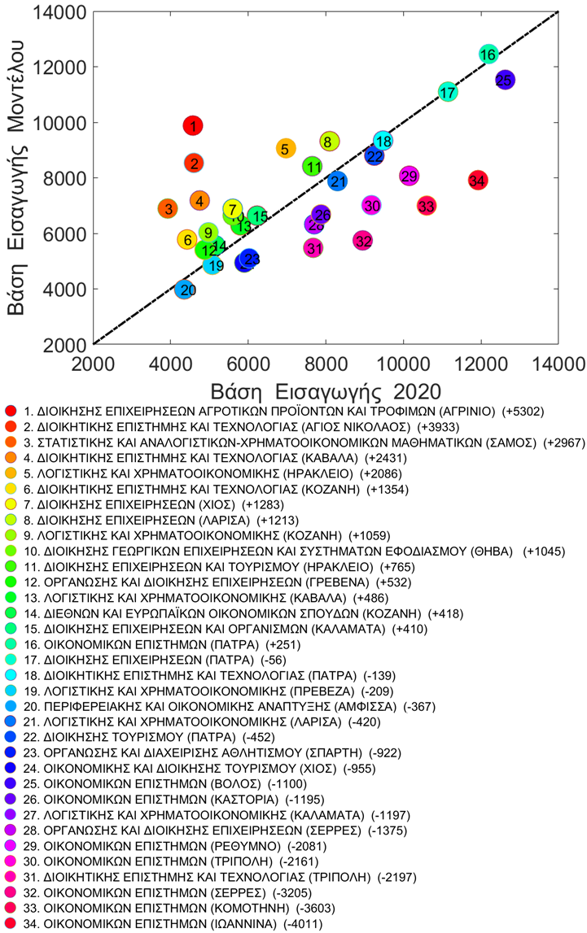

Ο Κωνσταντίνος Παναγιωτάκης είναι Αναπληρωτής Καθηγητής και Πρόεδρος του Τμήματος Διοικητικής Επιστήμης και Τεχνολογίας του Ελληνικού Μεσογειακού Πανεπιστημίου.
Ο Ιωάννης Φανουργιάκης είναι Επίκουρος Καθηγητής (υπό διορισμό) του Τμήματος Διοικητικής Επιστήμης και Τεχνολογίας του Ελληνικού Μεσογειακού Πανεπιστημίου.
Ο Ιωσήφ Κωνσταντουράκης είναι ΕΤΕΠ του Τμήματος Διοικητικής Επιστήμης και Τεχνολογίας του Ελληνικού Μεσογειακού Πανεπιστημίου.
https://oe-e.gr/
http://scopus.com/
Ranking SCImago annual, https://www.scimagoir.com/
https://www.topuniversities.com/qs-world-university-rankings/methodology
http://www.shanghairanking.com/ARWU-Methodology-2017.html
Για λόγους απεικόνισης τα δύο Τμήματα με 0 μέλη ΔΕΠ, δεν συμμετέχουν στο συγκεκριμένο Σχήμα διότι εξ ορισμού των δεικτών έχουν μηδενική απόδοση στην έρευνα.
Η βάση εισαγωγής συνδέεται άμεσα με την προτίμηση των υποψηφίων φοιτητών.

